Projet

Guide pour l'élaboration d'une conception détaillée

Référence Fournisseur | : | CCD-14030601-0A
Date | : | 06 mars 2014
Version/Édition | : | 0A
État | : | Préliminaire
Type de diffusion | : | Diffusion restreinte
Autre référence | :

FICHE DE SUIVI DES AUTORISATIONS ET DIFFUSIONS

AUTORISATIONS PRESTATAIRE
 | Fonction | Nom | Date | Visa
Auteur | Directeur de projet
Validé par
Vérifié par
Vérifié par
Approuvé par

AUTORISATIONS CLIENT
 | Fonction | Nom | Date | Visa
Approuvé par
Approuvé par
Approuvé par

DIFFUSION INTERNE
Nom | Fonction | Action | Date | Nb exemplaire(s)

DIFFUSION EXTERNE
Nom | Fonction | Action | Date | Nb exemplaire(s)

Historique des révisions

Date | Description et justification de la modification | Auteur | Pages / Chapitre | Edition / Révision
06/03/2014 | Création |  | Toutes | 0A

Table des matières

FICHE DE SUIVI DES AUTORISATIONS ET DIFFUSIONS 2
Historique des révisions 3
Table des matières 4
1 Introduction 5
1.1 Objet du document 5
1.2 Responsabilités 5
1.3 Evolution 5
1.4 Décomposition du dossier 5
1.5 Outils utilisés 6
2 Terminologie 7
2.1 Abréviations 7
2.2 Définitions des termes employés 7
3 Description Générale 8
3.1 Architecture générale 8
3.2 Structure des données échangées 8
3.3 Structure des données globales 8
4 Description détaillée 9
4.1 Décomposition générale 9
4.2 Couverture fonctionnelle 9
4.3 Interface / Classe I 10
4.3.1 Définition 10
4.3.2 Attributs 11
4.3.3 nbpoints 12
4.3.4 xpoints 12
4.3.5 Méthodes 12
4.3.6 getBounds 12
4.4 Définition des algorithmes 12
5 Tests unitaires 14
5.1 Description des tests unitaires 14
5.2 Mise en œuvre des tests unitaires 14
5.3 Couverture des tests unitaires 14

Introduction

Objet du document
La conception détaillée décrit chaque composant identifié au niveau du dossier de conception générale sous son aspect statique :
- les services assurés
- identification des données échangées,
- description détaillée des attributs et méthodes des objets.

sous son aspect dynamique :
- la réalisation des protocoles de la conception générale,
- le passage entre les différents états ou modes de fonctionnement.
L'architecture détaillée du composant y est présentée.

Responsabilités
La constitution de la conception détaillée de tous les modules est de la responsabilité du chef de projet. Le document de conception détaillée d'un module est de la responsabilité du concepteur du module.

Evolution
En fin de phase d'intégration, le chef de projet s'assure que l'ensemble des informations qui y sont consignées, est fidèle au logiciel réalisé.
Si le dossier de conception détaillée est généralement remis au client lors de la recette du logiciel, c'est au concepteur qu'il est le plus utile, notamment lors de la maintenance et de la réalisation ultérieure des modifications. Experian étant donc le premier utilisateur, sinon le seul dans la majorité des cas, de ce dossier, c'est pourquoi il doit être complet et fidèle à la réalité.

Décomposition du dossier
Suivant la taille de l'application réalisée, il peut exister de 1 à n dossiers de conception détaillée.
Les seules règles à respecter dans ce domaine sont :
- chaque dossier ne doit pas dépasser 200 pages,
- chaque dossier décrit un ensemble cohérent (pour éviter trop de références croisées entre plusieurs dossiers différents).

Outils utilisés
Les documents de base sont rédigés avec la suite bureautique Office, Rational Rose sous MS-Windows ou les outils LyX et Dia sous Unix. D’autres outils, tels que javadoc, peuvent être utilisés dans le cadre du projet mais les règles énoncées ci-après restent valables sur toute la durée du projet.

Les schémas présentés respectent les conventions UML adoptées sur l'ensemble du projet.

Terminologie

Abréviations

FA | Fiche d'Anomalie
UML | Unified Modeling Language

Définitions des termes employés

attribut | un attribut est une information caractéristique mémorisée par un objet.
cas d'utilisation | cas d'utilisation du système, par extension il représente également la technique de modélisation mise en euvre dans UML (use case).
catégorie | une catégorie consiste en un regroupement logique de classes à forte cohérence interne et faible couplage externe, associée au concept UML de package. Ce concept permet une présentation plus synthétique du diagramme des classes d'un système réel.
classe | une classe définit un ensemble d'objets similaires potentiels. Elle fournit le modèle de la structure et les possibilités de chaque objet.
objet | un objet est une instance d'une classe, c'est une entité informatique unique possédant ses propres attributs et méthodes
opération ou méthode | une opération est un traitement spécifique qu'un objet est en charge de réaliser

Description Générale

Architecture générale
Une référence au document de conception générale est faite, en reprenant le diagramme général de la conception générale et en précisant quelle catégorie ou quelles classes / interfaces sont traitées dans ce document.

Structure des données échangées
Décrire la structure des données qui sont échangées entre le logiciel (boite noire) et son environnement extérieur : les zones de mémoires partagées, les messages inter-process, les données échangées par fichier. Il faut être très précis et indiquer le nom des données, des structures et des types utilisés.
Dans le cas où un protocole de communication utilisé, il faut également préciser les éventuelles restrictions ou particularités d'emploi.
Ce paragraphe peut renvoyer à un autre document décrivant en détail cette interface.

Structure des données globales
Décrire l'ensemble des données qui restent globales à tout le logiciel (noms, structures utilisées, types, valeurs ou listes des valeurs possibles, ...).

Description détaillée

Décomposition générale
En préliminaire donner, s'il y a lieu, la signification des notations et des symboles utilisés, mais toujours dans le cadre de la notation UML.
Enlever tous les composants qui ont été définis au niveau de la conception générale. La description correspond à une vision interne du fonctionnement des composants; pour ce faire le concepteur peut être amené à raffiner sa conception soit en enrichissant les composants soit en décomposant les composants décrits au niveau de la conception générale.
La décomposition générale présente un diagramme de classes avec les attributs et les méthodes.
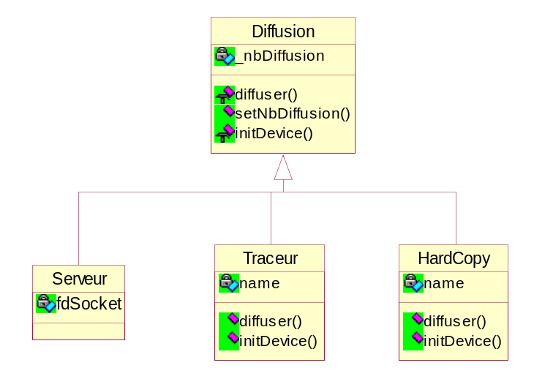
Dans la suite du document, chacune des interfaces ou des classes présentées dans le diagramme est décrite dans un paragraphe.

Couverture fonctionnelle
Dans ce paragraphe, un tableau récapitulatif présente les diagrammes de séquences ou les cas d'utilisation pris en compte par chacune des classes du document.

 | classe1 | classe2 | classe3
IHMI-001-01 | X
IHMI-001-02 |  |  | X
IHMI-002 |  | X | X

Interface / Classe I
Les paragraphes de type 4.3 peuvent être générés automatiquement par javadoc (javadoc -private -nonavbar -d <liste des packages>). En principe le document de conception détaillée ne concerne qu'un seul package, dans le cas contraire un niveau de paragraphe apparaît pour chaque package (§ 4.x) à l'intérieur duquel est décrite chacune des classes (§ 4.x.i).

Définition
L'objet de ce paragraphe est de donner une définition la plus claire possible de la classe ou de la catégorie.
Le package contenant cette classe doit être précisé.
Il doit être indiqué si cette classe doit servir d'interface vis à vis d'un autre logiciel. Les méthodes de cette classe devront être traitées dans le Dossier d'Intégration en vue des tests d'intégration.
La définition doit présenter :
- le package contenant cette classe,
- le rôle de cette classe,
- les interfaces implémentées
- la super-classe dont elle est dérivée,
- la liste des attributs,
- la liste des constructeurs,
- la liste des méthodes,
- la liste des méthodes héritées.

Exemple issu de javadoc

java.lang.Object
|
+--java.awt.Polygon

public class Polygon
extends Object
implements Shape, Serializable
La classe Polygon contient la description d'un polygone fermé dans un espace à 2
dimensions. Le nombre de côté est variable. En interne, ce polygone est défini par
une liste de coordonnées (x,y), chacune définissant un sommet du polygone. Le
premier et le dernier point sont joints pour fermer le polygone.
 | Liste des attributs
 | protected Rectangle |  | bounds  Limites du polygone.
 | int |  | npoints  Le nombre total de points.
 | int[] |  | xpoints  Le tableau des coordonnées x.
 | int[] |  | ypoints  Le tableau des coordonnées y.
 | Liste des constructeurs
Polygon()
Crée un polygone vide.
Polygon(int[] xpoints, int[] ypoints, int npoints)
Construit et initialise un Polygone à partir des paramètres fournis.
 | Liste des méthodes
 | void | addPoint(int x, int y)  Ajoute les coordonnées fournies au Polygone.
 | Rectangle | getBounds()  Gets the bounding box of this Polygon.
 | Methods inherited from class java.lang.Object
 | clone, equals, finalize, getClass, hashCode, notify, notifyAll, toString, wait, wait, wait

Attributs
Chaque attribut est détaillé en terme de fonctionnalité et de plage de valeurs.
Pour certains attributs, un diagramme d'états-transitions permet de représenter les différents états dans lequel un attribut peut se trouver.

Notation diagramme états-transitions

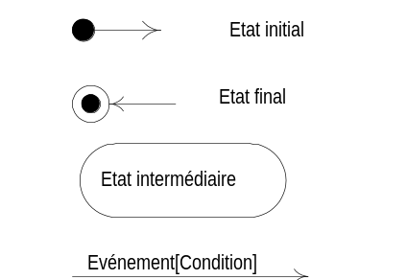

Exemple issu de javadoc

nbpoints
public int npoints
Le nombre total de points. Cette valeur peut être ZERO.

xpoints
public int[] xpoints
Le tableau des coordonnées x.

Méthodes
Dans ce paragraphe, le concepteur décrit les différents services offerts par la classe, notamment :
- la plage de visibilité,
- le fonctionnement vu de l'utilisateur,
- les paramètres en entrée et en sortie,
- si nécessaire un diagramme permettant de comprendre le mécanisme,
- les interactions entre les autres méthodes et les attributs de la classe,
- la référence du test unitaire concernant cette méthode.

exemple issu de javadoc

getBounds
public Rectangle getBounds()
Obtient le plus petit rectangle contenant ce polygone. Les côtés de ce rectangle sont parallèles aux axes x et y.
Specified by:
getBounds in interface Shape
Returns:
un Rectangle définissant les limites de ce Polygon.

  - Définition des algorithmes
Dans ce paragraphe, une description est réalisée pour chacun des algorithmes ou des formules de calcul (avec les unités de mesure) mis en œuvre dans les méthodes précédentes.

Ce paragraphe est nécessaire quand une partie de la documentation est générée automatiquement et que le détail algorithmique nécessite plus de détails que les commentaires du source (schémas particuliers, diagrammes d'activité, ..).

Un diagramme d'activités permet de représenter le comportement interne d'un traitement. Le schéma présente des transitions automatiques car non générées par un événement.

Notation diagramme d'activités

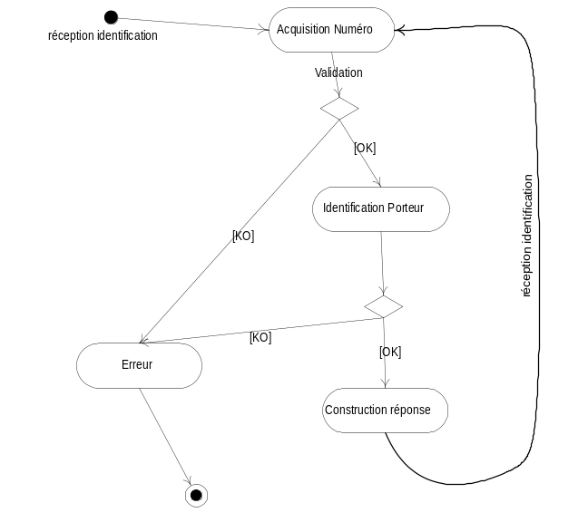

Tests unitaires

Description des tests unitaires
Une liste des tests unitaires est fournie avec une brève description pour chacun d'eux.
Les fiches de test sont en annexe du document.

Il existe plusieurs natures de test : nominal, en erreur, aux limites. Une même fiche peut concerner plusieurs natures de test en fonction des jeux d'essai mis en œuvre lors du déroulement du test,

Mise en œuvre des tests unitaires
Décrire dans ce paragraphe la procédure pour exécuter les tests unitaires.

Couverture des tests unitaires
Un tableau à deux entrées, référence du test unitaire et nom classe/objet permet de présenter la couverture des tests.

 | classe1 | classe2 | classe3
TU-IHM001 | X
TU-IHM002 |  |  | X
TU-IHM003 |  | X | X

